C-02 | PARCOURS OPÉRATIONNEL

AIDE-MÉMOIRE
Qualifier, lire, tracer et attester sans surpromettre
Format — 5 fiches opérationnelles | usage numérique ou imprimé

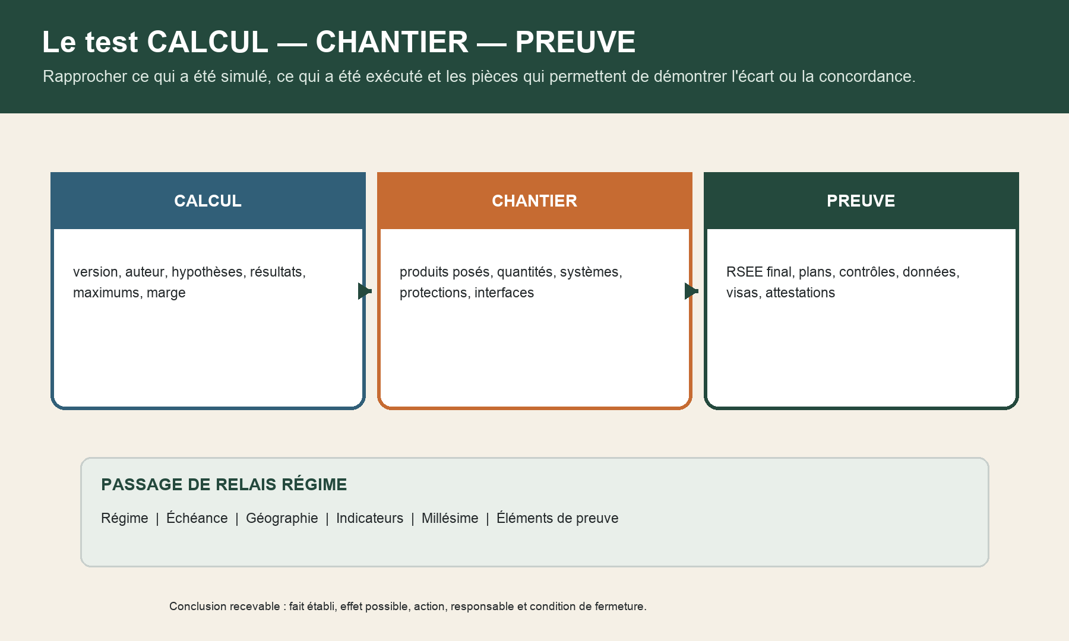
Trois blocs à rapprocher : calcul, chantier et preuve. Le passage de relais final RÉGIME porte régime, échéance, géographie, indicateurs, millésime et éléments de preuve.
Qualifier le régime, la date et les preuves avant de conclure ; rapprocher toujours le calcul, l'état exécuté et les pièces disponibles.

1 — Découper
Repère | Contrôle
Partie | neuf, extension, rénovation ou diagnostic
Qualification | usage, surface, géographie, formalité et date
Régime | texte et version correspondant à la date pertinente

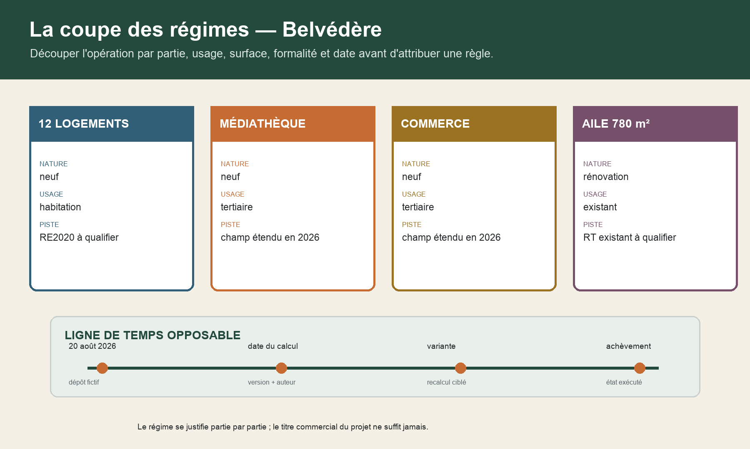
Coupe de Belvédère en quatre parties : douze logements neufs, médiathèque neuve, commerce neuf et aile existante rénovée. Chaque partie porte une première piste de régime. Une ligne de temps relie dépôt fictif, calcul, variante et achèvement.

2 — Lire
Repère | Contrôle
Résultat | valeur conventionnelle dans une version donnée
Référence | maximum modulé et marge
Interprétation | fonction, hypothèses sensibles et limite

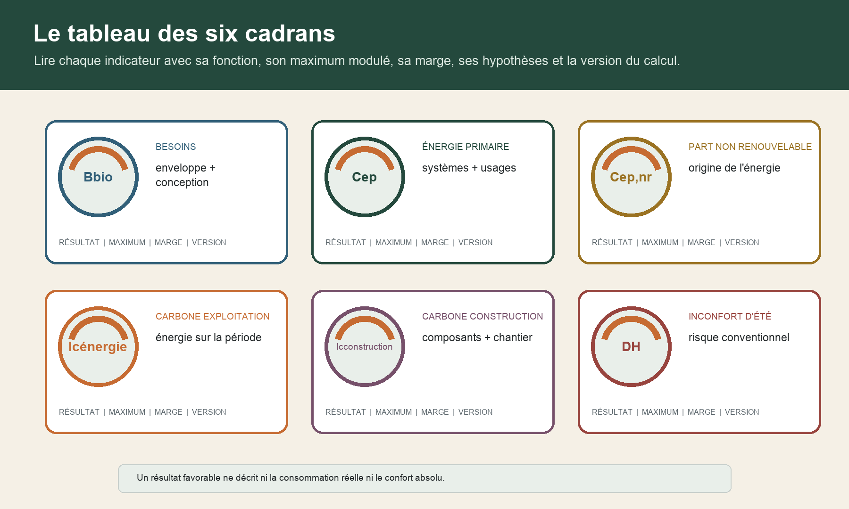
Six cadrans distincts : Bbio pour les besoins, Cep pour l'énergie primaire, Cep,nr pour la part non renouvelable, Icénergie pour le carbone d'exploitation, Icconstruction pour le carbone de construction et DH pour l'inconfort d'été conventionnel.

3 — Tracer
Repère | Contrôle
Composant | identité prévue ou posée
Donnée | quantité, unité, FDES/PEP/défaut et version
Variante | impact possible, recalcul, décision et preuve

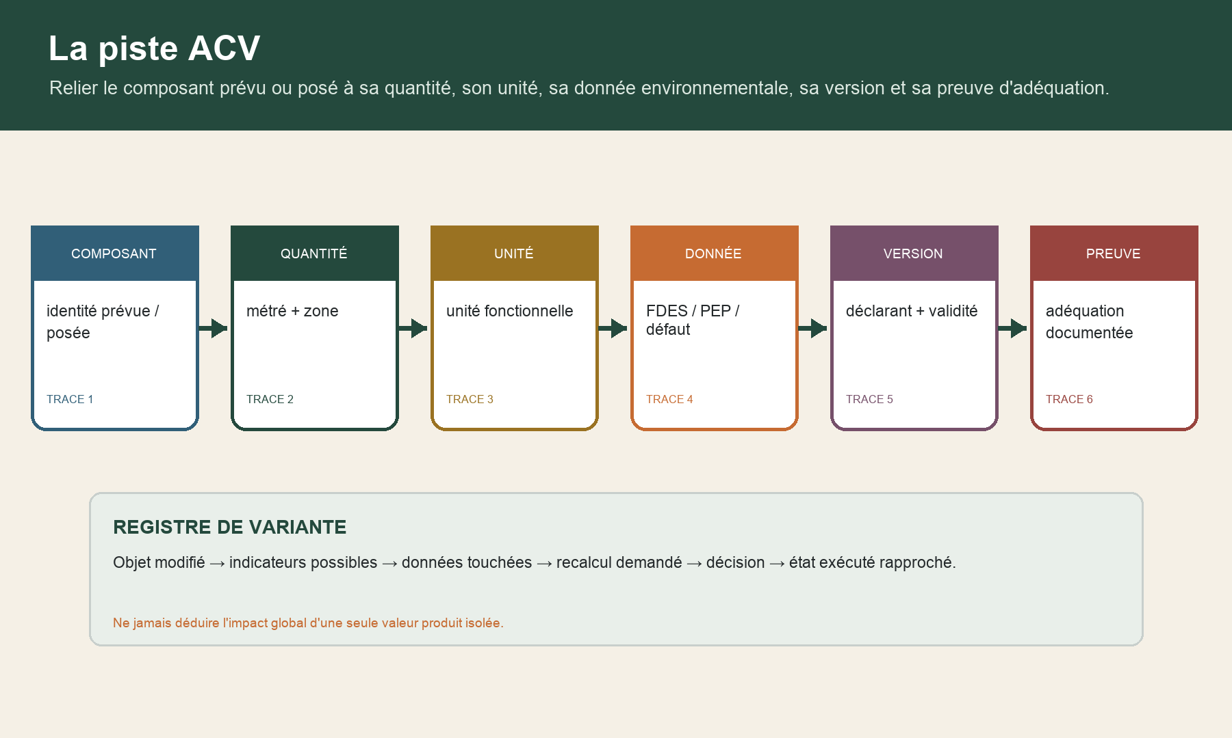
Chaîne ACV en six traces : composant, quantité, unité fonctionnelle, donnée environnementale, version et preuve d'adéquation. Le registre de variante relie objet, indicateurs, données, recalcul, décision et état exécuté.

4 — Rapprocher
Repère | Contrôle
Calcul | version, auteur, hypothèses et résultats
Chantier | état exécuté, quantités, produits et systèmes
Preuve | RSEE final, plans, contrôles et attestations

Trois blocs à rapprocher : calcul, chantier et preuve. Le passage de relais final RÉGIME porte régime, échéance, géographie, indicateurs, millésime et éléments de preuve.

5 — Transmettre RÉGIME
Repère | Contrôle
R | Régime par partie
É | Échéance et formalité
G | Géographie
I | Indicateurs et marges
M | Millésime et versions
E | Éléments de preuve, action et condition

Phrase témoin — Les pièces disponibles ne permettent pas d'établir que le projet de RSEE décrit l'état exécuté. Intégrer les variantes V02 et V04, recalculer les indicateurs concernés et rapprocher plans, contrôles et données avant attestation.

